Государственное учреждение
«ГЛАВНАЯ ГОСУДАРСТВЕННАЯ ИНСПЕКЦИЯ ПО СЕМЕНОВОДСТВУ, КАРАНТИНУ И ЗАЩИТЕ РАСТЕНИЙ»

Сигнализационное сообщение № 30
от 28 ИЮНЯ 2016 г.

ВНИМАНИЕ, Хлебные жуки!!!

В Гомельской области отмечается поражение яровых зерновых культур хлебными жуками.
В Беларуси на посевах зерновых культур обитает два вида: жук полевой или красун и жук-кузька.
Длина тела жука-красуна 8–12 мм, надкрылья рыже-желтые, у самки с черным пятном близ щитка. Низ тела, голова и переднеспинка покрыты густыми волосками.
Длина тела жука-кузьки 13–16 мм. Тело и ноги черные с зеленым блеском. Надкрылья желто-бурые или красно-бурые с продольными бороздками. У самок возле щитка черное квадратное пятно.
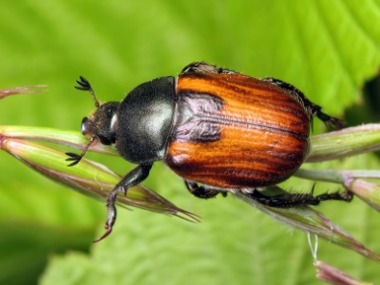
У хлебных жуков биология очень сходная, все они светолюбивые и теплолюбивые насекомые с двухгодичным циклом развития. Зимуют личинки жука-красуна один раз в почве на глубине 48 см, кузьки – дважды. Личинки дугообразные, желто-белого цвета с тремя парами грудных ног. Личинки 2-3 возрастов подгрызают первичные корни злаковых культур, поврежденные всходы желтеют и засыхают.
Выход жуков из почвы и их расселение на посевах начинается в начале первой декады июня, массовое заселение жуком-красуном – в третьей декаде июня - начале июля, что совпадает с фазой цветения озимых зерновых культур. Массовый лет жука-кузьки совпадает с молочной спелостью зерна озимой ржи и тритикале. В зависимости от погодных условий, фазы развития и вида культуры, на которой питаются жуки, самки красуна начинают откладку яиц через 2-10 дней после вылета, кузьки – 8-20 дней. Яйца самки откладывают в почву в 1-2 приема кучками или вразброс от 2 до 24 штук. Форма яйца овальная, окраска белая, матовая.
Жук-красун питается пыльниками и незрелыми зерновками, жук-кузька «вымолачивает» из колоса зрелые зерна. Один хлебный жук может уничтожить до 9-10 колосьев. В годы массового размножения поврежденность зерна достигает 40-60%. Наиболее вредоносны жуки в засушливые годы.
При достижении экономического порога вредоносности, необходимо провести обработку посевов одним из зарегистрированных инсектицидов в соответствии с регламентами «Государственного реестра средств защиты растений (пестицидов) и удобрений, разрешенных к применению на территории Республики Беларусь».
*Применение пестицидов проводить в строгом соответствии с действующими правилами охраны труда и техники безопасности.

Заместитель директора Д.В. Кизеев

Бежелева 2882379

